Техническая спецификация
на работы по изготовлению стенда с Гос. символикой.

Характеристики и описание:
Конструкция объемного стенда Государственной Символики с подсветкой состоит из шести частей:
1. Центральная часть надпись – ҚАЗАҚСТАН РЕСПУБЛИКАСЫНЫҢ МЕМЛЕКЕТТІК ЕЛТАҢБАСЫ. Здесь размещается объемный Герб (диаметр 500 мм). Над гербом накладная основа с описанием гос.символов и надписи «Мемлекеттік Елтаңбасының авторлары: Жандарбек Мәлібеков, Шот-Аман Уәлиханов.
2.В левой части стенда государственных символов размещены Государственный флаг Республики Казахстан;Левая часть надпись – ҚАЗАҚСТАН РЕСПУБЛИКАСЫНЫҢ МЕМЛЕКЕТТІК ТУЫ. А также надпись Мемлекеттік туының авторы: Шәкен Ниязбеков. Здесь помещается объемный макет карты Казахстана.
3. Правая часть надпись - ҚАЗАҚСТАН РЕСПУБЛИКАСЫНЫҢ МЕМЛЕКЕТТІК ӘНҰРАНЫ. Здесь размещается текст Гимна с указанием авторов;
4. На верхней части нанесено наименование стенда ҚАЗАҚСТАН РЕСПУБЛИКАСЫНЫҢ МЕМЛЕКЕТТІК РӘМІЗДЕРІ;
5. Слева, в центре и справа стенда размещаются орнаменты;
6. Нижняя часть (подиум) высота 20 см, ширина 40 см.

Стенд оформлен орнаментами и встроенной подсветкой, все надписи и орнаменты золотисные.

Размер стенда Высота не менее 3 м,ширина не менее 3,40 м. Размер верхней шапки высота 15 см, глубина 20 см. Все 4 колоны по 10 см шириной, глубиной 10 см.
Перед изготовлением Поставщик обязуется разработать эскизы и передать на утверждение представителю Заказчика. Дизайн, цвет и содержание согласовать с Заказчиком.
Доставка, сборка и установка стенда производится за счет поставщика.

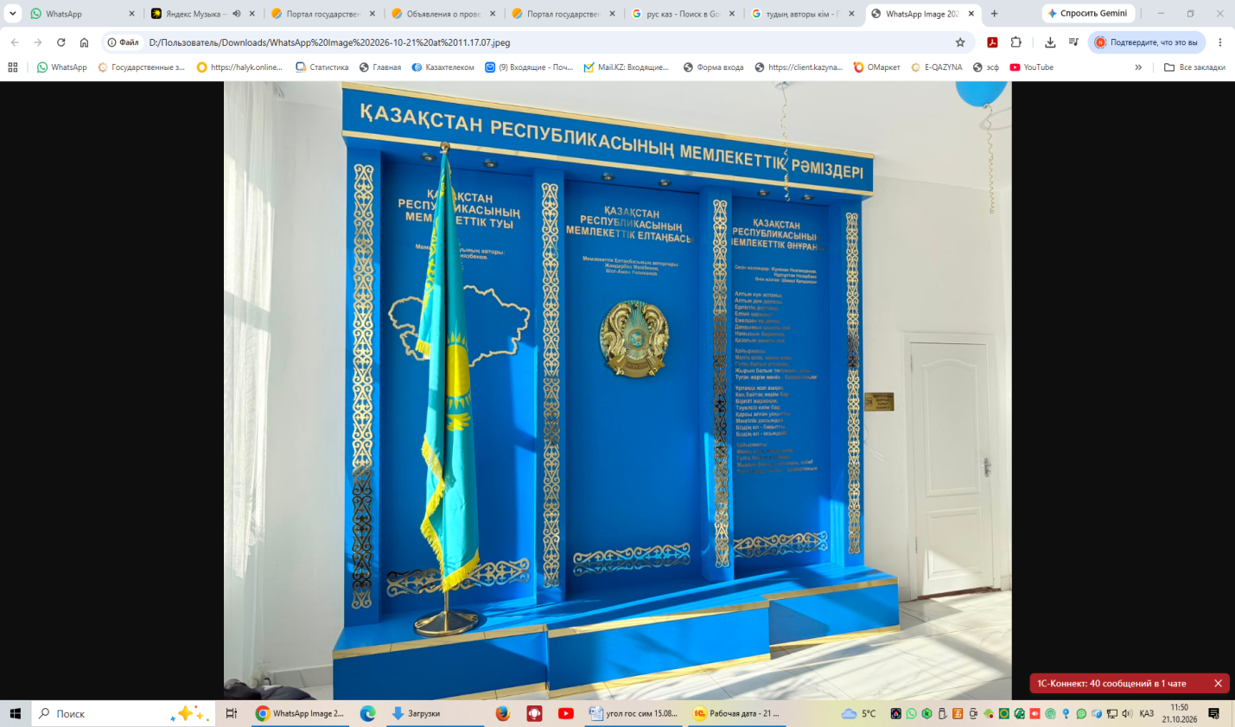

Техникалық сипаттама
Мемлекеттік рәміздермен стенд дайындау жөніндегі жұмыстарға.
Сипаттамалары мен сипаттамасы:
Жарығы бар МемлекеттікРәміздердіңкөлемдістендініңконструкциясыжетібөліктентұрады:
1. Жазудың орталық бөлігі - ҚАЗАҚСТАН РЕСПУБЛИКАСЫНЫҢ МЕМЛЕКЕТТІК ЕЛТАҢБАСЫ. Мұнда көлемді Елтаңба (диаметрі 500 мм) орналастырылады. Елтаңбаның астында мемлекеттік нышандар сипатталған жүкқұжат негізі бар. Сондай-ақ, ҚР Конституциясының ою-өрнек және мәтін салынған кітап түрінде орындалған макеті, тақтайшада орналасқан.
2. Мемлекеттік рәміздер стендінің сол бөлігінде Қазақстан Республикасының Мемлекеттік туы орналасқан; Сол жағында - ҚАЗАҚСТАН РЕСПУБЛИКАСЫНЫҢ МЕМЛЕКЕТТІК ТУЫ деген жазу бар. Мұнда Қазақстан картасының көлемді макеті орналасқан.
3. Оң жағында - ҚАЗАҚСТАН РЕСПУБЛИКАСЫНЫҢ МЕМЛЕКЕТТІК ГИМНІ. Мұнда авторлары көрсетілген Гимннің мәтіні орналастырылады;
4. Жоғарғы бөлігінде стендтің атауы жазылған ҚАЗАҚСТАН РЕСПУБЛИКАСЫНЫҢ МЕМЛЕКЕТТІК РӘМІЗДЕРІ;
5. Стендтің сол жағында, ортасында және оң жағында ою-өрнектер орналастырылады;
6. Сол жағында ұштығы бар металл тұғырықта ҚР Туы орналасқан төменгі бөлік (подиум);
Көрме тұғыры өрнектермен және кіріктірілген жарықтандырумен безендірілген; барлық жазулар мен өрнектер алтын түстес.

Стенд өлшемдері: биіктігі кемінде 3 м, ені кемінде 3,40 м. Үстіңгі маңдайшаның биіктігі — 15 см, тереңдігі — 20 см. Сондай-ақ, әрқайсысының ені 10 см, тереңдігі 10 см болатын 4 баған бар.
Өндіріс басталмас бұрын, Жеткізуші эскиздерді дайындап, оларды бекіту үшін Тапсырыс берушінің өкіліне ұсынуы тиіс. Дизайны, түсі және мазмұны Тапсырыс берушімен келісілуі қажет.

Стендті жеткізу, жинау және орнату жеткізушінің есебінен жүргізіледі.

